# BYTOVÝ DŮM ŠKOLNÍ 692-696 BRTNICE

# A.01. – POSOUZENÍ STÁVAJÍCÍHO STAVU BYTOVÉHO DOMU

Akce: 2025704 - 2016434 - ŠKOLNÍ 692-696 BRTNICE

Objednatel: Společenství vlastníků jednotek Školní 692, 693, 694, 695, 696 Brtnice

IČO 05929032

ROZKVĚT, stavební bytové družstvo, Havlíčkova 44, 586 01 Jihlava, CZ

IČO 00049239

Místo stavby: Školní 692-696, 588 32 Brtnice, na p. č. 876-880, k.ú. Brtnice 612952

Stupeň: Posouzení stávajícího stavu atiky

Číslo zak.: 2016343

Vypracoval: Ing. Bronislav Chaloupecký

autorizovaný inženýr pro pozemní stavby

Brodce e.č. 8, 675 29 Kněžice, CZ

ČKAIT: 1000631

IČ: 46169954

DIČ: CZ5406122645

tel.: +420 773540612

e-mail: [chaloupecky@chaloupecky.cz](mailto:chaloupecky@chaloupecky.cz)

*Obsah:*

BYTOVÝ DŮM ŠKOLNÍ 692-696 BRTNICE 1

A.01. – POSOUZENÍ STÁVAJÍCÍHO STAVU BYTOVÉHO DOMU 1

1. Identifikační údaje bytového domu 2

3. Životnost a stárnutí 3

4. Údržba 5

5. Poruchy a vady 5

6. Přehled poruch a vad 6

7. Regenerační opatření 8

7.5. Zastřešení 9

8.1. Popis stávajícího stavu 9

8.1. Doporučená opravná opatření 11

9.1. Přehled výchozích podkladů 12

# 1. Identifikační údaje bytového domu

Název stavby: Posouzení stávajícího stavu bytového domu

Místo stavby: Školní 692-696, 588 32 Brtnice, na p. č. 876-880, k.ú. Brtnice 612952

Charakter stavby: Údržba

Investor: Společenství vlastníků jednotek Školní 692, 693, 694, 695, 696 Brtnice

IČO 05929032

ROZKVĚT, stavební bytové družstvo, Havlíčkova 44, 586 01 Jihlava, CZ

IČO 00049239

Stavebník: Společenství vlastníků jednotek Školní 692, 693, 694, 695, 696 Brtnice

IČO 05929032

ROZKVĚT, stavební bytové družstvo, Havlíčkova 44, 586 01 Jihlava, CZ

IČO 00049239

Projektant: -

Stupeň PD: -

Způsob výstavby: -

Dodavatel: -

Zahájení posouzení: 21.01.2025

**2. Základní údaje charakterizující bytový dům**

Jedná se o zděný bytový dům Školní 692-696, 588 32 Brtnice, na p. č. 876-880, k.ú. Brtnice 612952 se 3 nadzemními podlažími – celkem 33 b.j.

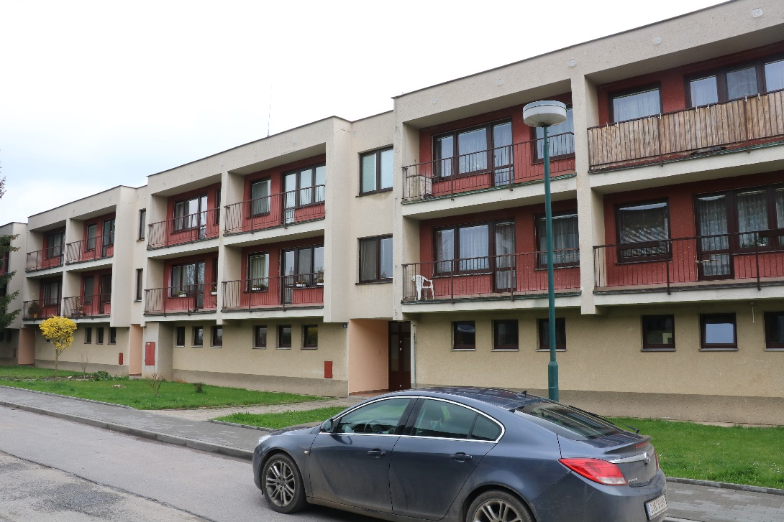

Bytový dům je zděný v konstrukčním systému příčném s vetknutými lodžiovými krakorci.

Účelem posouzení bylo:

- stanovit stávající stav bytového domu, zjevné poruchy na fasádě a lodžiích a pravděpodobnou příčinu odtržení atiky takřka po celém obvodě střechy.

- navrhnout nápravná opatření

# 3. Životnost a stárnutí

Každý výrobek, cihelný bytový dům nevyjímaje, má svou životnost, což je vlastnost výrobku, která udávaná dobu předpokládané funkčnosti v letech. Tato vlastnost je ovlivněna řadou faktorů od charakteru výrobku a způsobu jeho použití přes materiály použité k výrobě a kvalitu samotné výroby až po intenzitu vnějších vlivů a způsob péče a údržby výrobku. V průběhu času pak každý výrobek stárne, a tím dochází k jeho postupnému znehodnocování, tj. stárnutí a opotřebení.

**3.1. Životnost**

Životnost má obecně tři složky:

1. Životnost fyzická – tak je chápána doba, po kterou výrobek plní svou funkci v rámci předepsaných podmínek. Příkladem může být naplnění lhůty, kdy dům vykazuje takové statické vady, jež brání v jeho používání.
2. Životnost morální – doba, po kterou výrobek není svými technickými a ekonomickými parametry zastaralý z hlediska standardu požadovaného uživatelem, bez ohledu na funkční stránku výrobku. Příkladem může být naplnění lhůty, kdy uživateli přestanou vyhovovat rozměry a dispozice bytu.
3. Životnost ekonomická – doba, stanovená jako lhůta s optimálně minimalizovanými součtovými náklady na pořízení, provoz a údržbu výrobku.

Bytové domy – obecně – mají předpokládanou životnost 80 až 100 let. Jejich životnost však lze ve většině případů výrazně prodloužit při řádném provádění údržby po tuto předpokládanou dobu životnosti.

U řady objektů je nicméně technický stav výrazně horší, než jaký by odpovídal jejich skutečnému stáří. U takových objektů pak dosahuje skutečná životnost výrazně nižších hodnot než životnost předpokládaná. Skutečná životnost domů je ovlivněna mnoha faktory, které lze dělit na vnitřní a vnější:

1. Vnitřní faktory
   1. Konstrukční systém a technologie
   2. Kvalita provedených prací
   3. Použité stavební materiály
2. Vnější faktory
   1. Intenzita a kvalita údržby
   2. Charakter provozu stavby
   3. Působení vlivů životního prostření

Z hlediska životnosti dělíme prvky stavební konstrukce do dvou kategorií:

1. Prvky s dlouhodobou životností – jedná se zejména o prvky hrubé stavby, které následně limitují životnost celého stavebního díla. Patří k nim základy, svislé nosné konstrukce, vodorovné nosné konstrukce, nosná konstrukce střechy a schodiště. Porucha nebo zánik těchto prvků přímo ohrožuje nebo omezuje funkčnost stavby
2. Prvky s krátkodobou životností – jedná se o prvky s kratší životností plnící ve stavbě pouze doplňkové a ochranné funkce. Některé z nich je potřeba vyměnit za dobu užívání stavby i vícekrát. Patří k nim vnější omítky a fasáda, vnitřní omítky, obklady fasád, vnitřní obklady, izolace proti vodě a vlhkosti, tepelné, akustické a speciální izolace, rozvody instalací, prvky technického zařízení budov, podlahové krytiny, nátěry a malby, zámečnické prvky, dveře, okna a krytina střechy. Absence těchto prvků neohrožuje funkčnost stavby, ale z dlouhodobého hlediska ohrožuje správné fungování prvků dlouhodobých

**3.2 Stárnutí**

Stárnutí je možno definovat jako přirozený a nevratný proces technické degradace a zároveň snižování ekonomické hodnoty objektu. Po uplynutí předpokládané doby životnosti, tj. v okamžiku, kdy objekt při svém stárnutí dosáhne hladiny mezní hranice užitnosti, je potřeba provést řádný, velmi podrobný technický průzkum a na jeho základě určit potřebná opatření. Může se jednat o drobné opravy či komplexní rekonstrukci, a pak může objekt sloužit i nadále. Může se však také jednat o určení objektu k demolici. Takové rozhodnutí závisí na aktuálním stavu objektu, který je výrazně ovlivněn způsobem použití, intenzitou vnějších vlivů a systémem údržby objektu.

Proces stárnutí je možno do určité míry zpomalovat pomocí řádného provádění udržovacích prací a včasných oprav, čímž prodlužujeme životnost objektu. Proces stárnutí může být naproti tomu také urychlen vlivem poškození.

# 4. Údržba

Údržbu je možno definovat jako souhrn aktivit a prací, které mají za cíl udržet konstrukční prvek stavby v takovém kvalitativním stavu, aby byl schopen plnit svou funkci tak, jako při svém zřízení. Jedná se tedy o činnost zabraňující předčasnému opotřebování objektů a skutečná životnost konstrukcí a prvků stavby je přímo úměrná právě intenzitě údržby.

Správný způsob údržby, tedy ten který vede k udržení, případně prodloužení životnosti objektu, má několik zásad:

1. Včasnost
2. Pravidelnost
3. Plánovanost
4. Komplexnost

Z těchto zásad vyplývá, že nejvhodnější a nejefektivnější je stanovení určitého systému údržby. Ten obsahuje předem stanovené systematické postupy, podle kterých je třeba údržbu řídit.

Jednou z příčin špatného technického stavu domů je také jeho zanedbaná údržba.

Zastaralý přístup k údržbě a opravám bytových domů doznal za posledních 20 let zejména ve světle privatizace a růstu cen nemovitostí mnoha výrazných změn. I technicky zanedbaný objekt má totiž svou hodnotu, která se navíc s všeobecným růstem cen nemovitostí zvyšuje. Ještě výrazněji vzrůstá cena udržované nemovitosti. Značný počet majitelů bytů a domů si tento fakt uvědomuje a investuje nemalé prostředky do rekonstrukcí a oprav technicky zanedbaných budov.

# 5. Poruchy a vady

Porucha je jev, který spočívá v ukončení schopnosti objektu (prvku) plnit požadovanou funkci, tzn. projeví se určitá změna, vyvolaná zatěžujícími vlivy. K obnovení funkce objektu (prvku) je potřeba tuto změnu odstranit. Odstranění můžeme provést výměnou, opravou nebo jiným způsobem v závislosti na charakteru prvku i poruchy.

Vadou potom rozumíme takový nedostatek konstrukce, který je způsoben chybou v návrhu či provedení.

U domů podle pozorovatelnosti a závažnosti rozlišujeme zejména následující poruchy a vady:

1. Zjevné – trhliny ve stycích i v ploše, drcení a rozrušování materiálu, nadměrná přetvoření konstrukce (průhyb), tvarové a rozměrové odchylky
2. Skryté – odchylky fyzikálně-mechanických parametrů a dalších vlastností materiálů (např. pevnost, pórovitost, modul pružnosti, nedostatečné množství či kvalita vyztužení dílců i styků, zdravotní závadnost použitých materiálů, trhliny a jiné poruchy uvnitř konstrukce (např. porušení soudržnosti materiálu, difúze vodních par uvnitř konstrukce dílců))
3. Závažné – poruchy a vady, jež výrazněji omezují nebo ohrožují statickou funkci konstrukce a ovlivňují funkčnost prvků dlouhodobé životnosti konstrukce. Jedná se o veškeré závady na nosné konstrukci objektu a na jeho založení, o ty, které způsobují trhliny a destrukci materiálu potažmo změnu vnitřních sil v konstrukci.
4. Méně závažné – poruchy a vady projevující se pouze lokálně a omezující pouze prvky krátkodobé životnosti. Nemají vliv na statickou bezpečnost objektu. Tyto závady jsou také označovány jako pasivní.

# 6. Přehled poruch a vad

Vady a poruchy se dělí podle různých kritérií. Například podle stavebních prvků a konstrukcí, na nichž k závadám dochází.

**6.1. Základové konstrukce**

U základových konstrukcí se poruchy a vady vyskytují pouze výjimečně. V konkrétních případech se zpravidla jedná o nerovnoměrnou konsolidaci základových konstrukcí, jejíž následkem může dojít v mezních případech až k popraskání těchto konstrukcí.

**6.2. Hydroizolace spodní stavby**

U všech typů domů bez odlišností závislých na lokalizaci se vyskytují poměrně četné poruchy hydroizolace spodní stavby, které se projevují netěsností spojů nebo jako přímé porušení izolace v ploše.

**6.3. Stěny nosné**

Poruchy svislých nosných konstrukcí se vyskytují poměrně zřídka.

**6.4. Stěny obvodové**

Obvodový plášť, jehož jsou obvodové stěny součástí, vykazuje oproti ostatním konstrukcím nejvyšší podíl na veškerých poruchách domů. Tento fakt způsobuje zejména vystavení těchto konstrukcí působení atmosférických vlivů (tj. vlhkosti, povětrnosti, změnám teplot, apod.).

U obvodových stěn lze nejčastěji pozorovat následující poruchy a vady:

1. Trhliny a separace vrstev obvodových stěn způsobené vysokými výkyvy teplot konstrukce (–20°C až + 4°C -> ∆l=∆t*l*0,000012) a znemožnění dostatečných dilatačních pohybů způsobují pnutí v konstrukci. Následkem tohoto pnutí dochází ke vzniku trhlin v exponovaných místech. Exponovanými místy z hlediska vzniku trhlin jsou zejména rohy nadpraží otvorů obvodových stěn. Trhliny mohou vlivem působení teplotních rozdílů vznikat i v interiéru.
2. Existence tepelných mostů v rámci obvodového pláště cihelných domů je z technického i hygienického hlediska velmi závažnou závadou. V místech tepelných mostů dochází ke kondenzaci vlhkosti na stěnách interiéru a následnému vzniku plísní. Příčinou je již špatný tepelně-technický návrh.
3. Ztráta izolačních vlastností tepelné izolace střešního pláště a ztráta schopnosti dilatovat mezi střešním pláštěm a atikou. Tuto poruchu mohou způsobit difundující vodní páry, které uvnitř konstrukce střešního pláště zkondenzují a vlhkost zbavuje tepelnou izolaci funkčnosti.

**6.5. Stropní konstrukce**

Stropní konstrukce jsou u zděných domů tvořeny zpravidla železobetonovými panelovými prefabrikáty, nebo keramickými stropním i prefabrikáty, které jsou součástí nosného konstrukčního systému budovy a jejich funkčnost je proto nezbytná pro bezpečnost celého objektu. Nejčastěji se vyskytující vady a poruchy:

1. Podélné trhliny ve styku stropních panelů jsou velmi hojně se vyskytujícím jevem, bez provedení řádného technického průzkumu je ovšem nelze považovat za poruchu. K porušení statiky ani funkčnosti objektu totiž v naprosté většině případů nedochází, a jev je tak víceméně estetickou závadou. Jednou z častých příčin bývá chybějící zálivková výztuž mezi panely.
2. Absenci (případně nedostatek) věncové výztuže, tedy prostorového ztužení konstrukce patří mezi velmi závažné vady vodorovného nosného systému. Tento problém může způsobit nedostatečná tuhost konstrukce a ohrožovat eventuelně i statiku celé budovy.
3. Příčné trhliny stropních panelů jsou velmi ojedinělou, zároveň však velmi závažnou poruchou, která může opět znamenat akutní ohrožení statiky celého objektu. Příčinou jejich vzniku může být technologická nekázeň či použití poškozeného dílce.
4. Nadměrný průhyb stropních panelů může způsobit vznik závažného jevu, totiž zatížení příček (tj. nenosných konstrukcí) a jejich následné deformace a případný vznik trhlin. Lze hovořit o návrhové chybě – poddimenzování stropní konstrukce na průhyb.

**6.6. Balkony a lodžie**

Balkony a lodžie spojují vnitřní a vnější prostředí objektu, čímž umožňují kontakt obyvatel bytů s vnějším prostorem. Tyto konstrukční prvky jsou součástí nechráněného obvodového pláště budovy, projevují se na nich tudíž poruchy charakteristické pro celý obvodový plášť. K nejčastějším poruchám patří zejména tyto:

1. Trhliny ve stycích s obvodovým pláštěm
2. Zvětrávání (sulfatace a karbonatace) a vydrolování betonu s následnou korozí obnažené výztuže. Zvětralá místa se nejčastěji vyskytují v hranách betonových konstrukcí, v místech ukotvení zábradlí a na dalších místech, kde ke zvětrávání napomáhá voda či vlhkost pronikající do konstrukce.
3. Vznik tepelných mostů je zvláště častý u konzol balkonů, kdy nebyla problematika tepelných mostů dostatečně řešena.
4. Koroze kotvení zábradlí. Výskyt této poruchy je poměrně častý, a to zejména v místech styku oceli s betonem. Při součinném působení řady klimatických vlivů (voda a vlhkost, teplotní rozdíly, apod.) může docházet k relativně rychlému průběhu koroze a destrukce betonu i kovového kotvení.

5) Konstrukce zábradlí mívá jen zřídkakdy možnost řádně dilatovat. S výkyvy teploty mění materiály výrazně svůj objem a v konstrukcích tak dochází ke vzniku tlakových a tahových sil, které jsou přenášeny do konstrukcí. Následky jsou hlavně v podobě prasklin.

6) Zatékání do konstrukce objektu. Mezi hlavními příčinami tohoto jevu lze jmenovat nedostatečné nebo nekvalitně provedené spádování podlahové plochy balkonu nebo chybně provedené oplechování, které neodvádí srážkovou vodu mimo konstrukce. Voda, která se do konstrukce dostane, může následně způsobovat další poruchy, zejména rozrušování a destrukci podlahové skladby, rychlejší průběh zvětrávání betonu či koroze výztuže apod.

**6.7. Zastřešení**

Konstrukce plochých střech je z hlediska poruch velmi problematickým místem. Prakticky všechny bytové domy byly postaveny s (jednoplášťovou či dvouplášťovou) plochou konstrukcí střechy – tj. do 5° sklonu. Jako krytiny (tedy vrchní vrstvy střešního pláště) bylo obvykle používáno hydroizolačních pásů, které měly vedle funkce mechanické ochrany plnit i funkci ochrany proti vodě. Asfaltové pásy, které byly dostupné na trhu v době výstavby, nebyly dostatečně kvalitní, což výrazně ovlivnilo výslednou kvalitu stavebních děl jako celků.

U konstrukce zastřešení se vyskytuje celá řada poruch jako důsledků chyb v návrhu a technologické nekázně. Těmito poruchami jsou například popraskání hydroizolace v ploše, netěsnosti spojů izolačních pásů, „vyboulení“ hydroizolace, nedostatečné spádování, nekvalitní provedení klempířských prací, nedostatečné dilatační spáry atiky či ve skladbě konstrukce zastřešení apod. Vlivem agresivního životního prostředí navíc docházelo, zejména v minulosti, k rychlé degradaci materiálu hydroizolací. Nejběžnějším následkem výše zmíněných závad zastřešení bytových domů bývá zatékání do objektu a trhání atik, čímž jsou potenciálně ohroženy přilehlé konstrukce.

U drtivé většiny domů nevyhovuje skladba konstrukce zastřešení ani z hlediska tepelné ochrany budov. Tepelná izolace střechy, která byla dostatečná v době výstavby, již není dostatečná v současnosti, kdy jsou normové nároky na tepelně-technické parametry konstrukcí zpřísňovány.

**6.8 Výplně otvorů**

Výplně otvorů patří mezi prvky na hranici interiéru a exteriéru, jsou tedy vystaveny působení atmosférických vlivů, podobně jako ostatní obvodové konstrukce. Nejčastější závadou těchto prvků konstrukce je netěsnost spár (osazovací i větrací). Vinu na tom nese použití nekvalitního materiálu (dodatečně vysychající a bobtnající dřevo rámů), nedbale provedená montáž oken, ale také nedostatečná údržba a další vlivy. Netěsné spáry pak zhoršují tepelně-technické parametry objektu a mohou způsobit i zatékání do objektu a následně degradaci dalších konstrukčních prvků.

# 7. Regenerační opatření

Regenerační opatření jsou souborem aktivit, k nimž přistupujeme v případě, že na některé z konstrukcí dojde k poruše nebo k objevení závady. Jsou-li potřebná opatření přijata bezodkladně a v míře odpovídající stavu objektu, mohou nejen zamezit potenciálnímu nadměrnému znehodnocování dané konstrukce, ale i prodloužit skutečnou životnost jednotlivých konstrukčních prvků, potažmo celého objektu.

Mezi přijímaná opatření patří opravy jednotlivých konstrukčních prvků nebo jejich částí a rekonstrukční práce prováděné v různém rozsahu.

# 7.5. Zastřešení

Poruchy konstrukce zastřešení se nejčastěji projevují zatékáním do objektu. Příčinou bývá zpravidla porušená hydroizolační vrstva nebo nekvalitní provedení klempířských prací, položení krytiny, styků či spádování – což jsou důsledky technologické nekázně.

Dále dochází z důvodu absence dilatace a velkých teplotních rozdílů k odtržení atiky od obvodového zdiva na úrovni střešního pláště a nároží atiky.

Při poruchách hydroizolace je možné v závislosti na rozsahu poškození přistoupit k různě rozsáhlým stupňům rekonstrukce:

1. Lokální oprava krytiny přidáním nové vrstvy (např. pryžové fólie) je možná v případě drobného lokálního poškození
2. Kompletní výměna krytiny je potřebná v případě většího rozsahu poruch, např. rozsáhlejší praskliny, vyboulení krytiny, hniloba, zpuchření, apod.
3. Ke komplexní rekonstrukci střechy přistupujeme, jestliže má střecha nedostatečný spád, jestliže dojde k degradaci vnitřních skladebných vrstev střešního pláště, pokud střešní plášť neplní dilatační funkci, nebo v případě, že je nutné zesílit vrstvu tepelné izolace.

Nová skladba střechy bývá navrhována tak, aby splňovala hodnoty součinitele tepelného prostupu „U“ požadované normou.

Sanace atik probíhají podle obdobných postupů jako sanace obvodových stěn, velká pozornost přitom musí být věnována statické stabilitě, oddilatování od konstrukce střešního pláště a zejména tepelné a hydroizolační ochraně těchto konstrukcí.

# 8.1. Popis stávajícího stavu

Jedná se o zděný bytový dům Školní 692-696, 588 32 Brtnice, na p. č. 876-880, k.ú. Brtnice 612952 se 3 nadzemními podlažími – celkem 33 b.j.



Bytový dům je zděný v konstrukčním systému příčném s vetknutými lodžiovými krakorci. Vodorovné konstrukce jsou provedeny z keramických panelů dle PD tl. 25cm na rozpon 600cm a ŽB PZD desek na rozpon 300cm. Převážnou část obvodu střechy tvoří zastřešení lodžií. Zde dochází k největší tepelným změnám vůči střešnímu plášti.

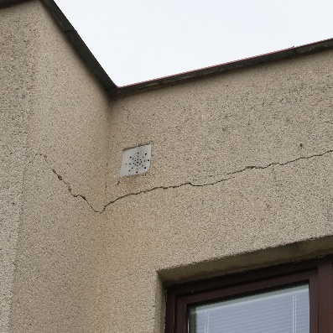 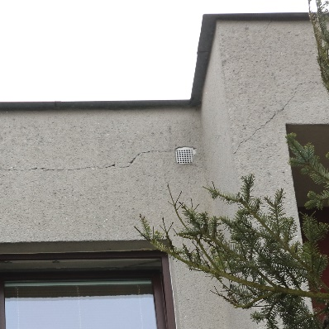 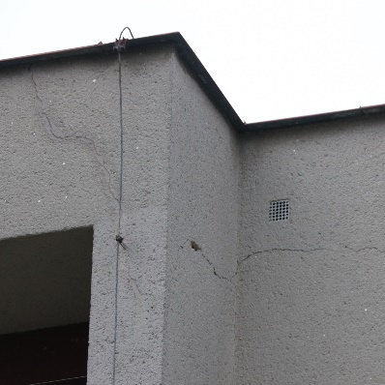

obr.01 obr.02 obr.03

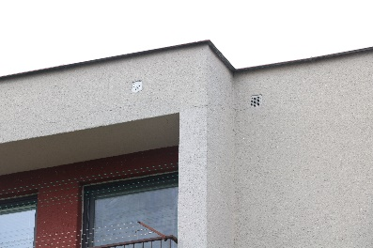 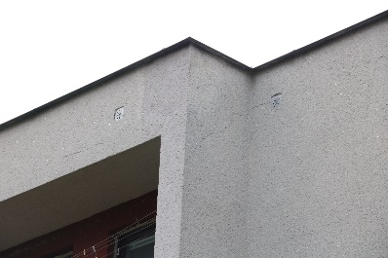 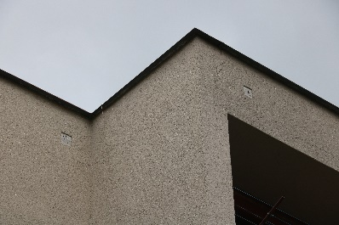

obr.04 obr.05 obr.06

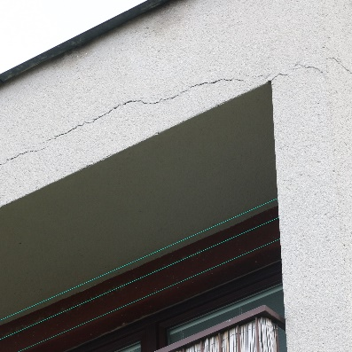 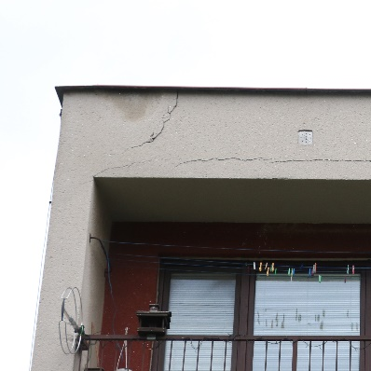 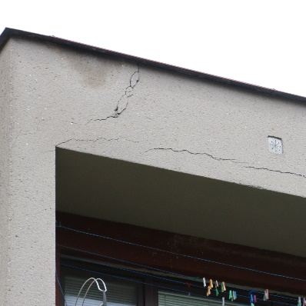

obr.07 obr.08 obr.09

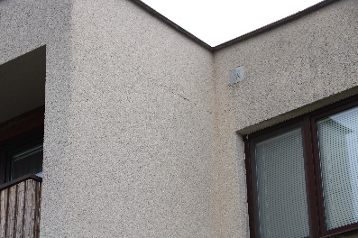 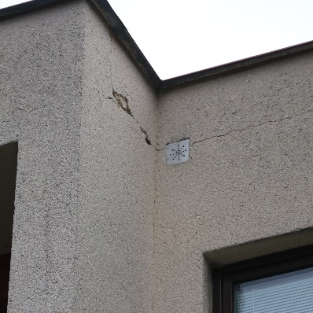

obr.10 obr.11

Tyto poruchy jsou definované v bodě 6.6. a 6.7.

# 8.1. Doporučená opravná opatření

Doporučuji v místech největších trhlin provést sondy v minimální délce 2m do stávajícího střešního pláště a ověřit funkčnost dilatační spáry. V těchto místech bude tato dilatační spára pravděpodobně zanesena materiálem z konstrukce střešního pláště.

Dle původní PD je skladba střešního pláště:

* RUBOL RS
* SA IV
* 1x BITAGIT (SKLOBIT)
* 1x IPA 500SH
* Cementový potěr tl. 4,0cm
* POLSID tl. 5,0cmm
* Spádová vrstva tl. 3-16cm
* Stropní panel

Dilatační spára mezi stropní konstrukcí a atikou by měla být minimálně 50mm široká a volná a měla by umožňovat obvodové provětrávání střešní konstrukce s vyústěním přes ventilační otvory ve stěnách atiky do exteriéru. Ventilační otvory v atice jsou osazeny na úrovní střešní konstrukce v osových rozestupech 2500mm.

Z dostupných informací nebylo na objektu nic prováděno se zateplením střešního pláště od výstavby tohoto objektu.

Na základě skutečného stavu střešního pláště – bude zřejmý z těchto sond – by mělo být následně rozhodnuto o případné rekonstrukci této střechy.

KAPACITY:

Obestavěný prostor 10.248,- m3

Plocha střechy 1.166,- m2

Fasáda 1.816,- m2

OBJEDNATEL SOUHLASÍ S:

- ALTERNATIVOU KOMLETNÍ REKONSTRUKCE STÁVAJÍCÍHO STŘEŠNÍHO PLÁŠTĚ (ODSTRANĚNÍ STÁVAJÍCÍCH VRSTEV A PROVEDENÍ NOVÉ SKLADBY STŘEŠNÍHO PLÁŠTĚ)

NÁVRH PŘEDPOKLÁDANÉ SKLADBY STŘEŠNÍHO PLÁŠTĚ - ST.2001D

- SIKA Sarnafil TS 77-15 2MM

- ISOVER EPS GREY 100 2X80MM

- SPÁDOVÉ KLÍNY EPS 150 - 160-210MM

- PAROTĚSNÍCÍ GLASTEK AL 40 MINERAL

- VYROVNÁVACÍ VRSTVA SKL. PÍSEK 20MM

- PROVEDENÍ SANACE STÁVAJÍCÍCH OBVODOVÝCH STĚN A TRHLIN ATIK POMOCI METODY HELIKÁLNÍCH VÝZTUŽÍ

- NA ZÁKLADĚ ZPRACOVÁNÍ PENB PROVÉST KOMPLETNÍ ZATEPLENÍ OBVODOVÉHO PLÁŠTĚ (SOUČÁSTÍ BUDE NOVÝ STŘEŠNÍ PLÁŠŤ, VÝMĚNA VÝPLNÍ OTVORŮ, SANACE LODŽIÍ VČETNĚ ODSTRANĚNÍ TEPELNÝCH MOSTŮ, ZHOTOVENÍ NOVÝCH OKAPOVÝCH CHODNÍKŮ-TEPELNÁ IZOLACE BUDE PROVEDENA DO -500mm POD ÚROVEŇ TERÉNU)

NÁVRH PŘEDPOKLÁDANÉ SKLADBY ZATEPLENÉHO OBVODOVÉHO PLÁŠTĚ

- Omítka vápenná 1,5MM

- Zdivo z příčně děrovaných keramických tvarovek CD TÝN I - tl. 290 (1300)

- Břízolit 20MM

- Tmely pro stavební použití 15MM

- Šedý EPS 70 180MM

- SILIKONOVÁ OMÍTKA RÝHOVANÁ ZRNO 1,5MM

**Předpokládané náklady:**

**CELKEM CCA BEZ DPH 20.000.000,- Kč**

# 

# 9.1. Přehled výchozích podkladů

Podkladem pro zpracování posouzení byly:

- Obhlídka bytového domu dne 21.01.2025

- Fotodokumentace – archiv projektanta

- PD 33 bytů Brtnice (zak.č. 1.0269.7, datum 2/78)

- Literatura: Stavitel; Střechy, fasády, izolace; firemní literatura, propagační materiály a webové prezentace.

V Jihlavě 31. ledna 2025

Vypracoval: Ing. Chaloupecký Bronislav

Příloha:

- Katalog technologie KOMPAKT-dodatečně vlepená HELIKÁLNÍ VÝZTUŽ

- Manuál a metodika dodatečně vkládaných HELIKÁLNÍCH VÝZTUŽÍ